新 书 推 荐

中文书名：《绘画致富：转变艺术实践，建立现代艺术商业》
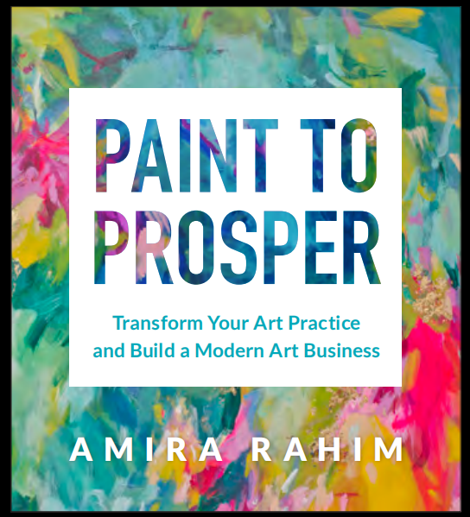
英文书名：Paint to Prosper: Transform Your Art Practice and Build a Modern Art Business
作 者：Amira Rahim
出 版 社：Union Square & Co.
代理公司：ANA/Leah Guo
页 数：176页
出版时间：2023年6月
代理地区：中国大陆、台湾
审读资料：电子稿
类 型：励志

内容简介：

您可能只是一位自学成才的艺术家，刚刚将画画的爱好转化为您的职业，但正在努力争取您画的第一笔买卖。又或者您已经有了一个艺术学位和多年的画画经验，但还想发展您的业务，使其稳定并且可以长期发展。阿米拉的哲学此刻便可以指导初学者和有经验的艺术家们以全新的方式对待艺术，释放他们的创造力并创造一番成功的艺术事业。但这过程强调了心智、情感、色彩、表达和构图的使用。本书不仅仅是一本引导手册，更将帮助艺术家们在进行持续性绘画实践的基础上，持续创造出高价值的畅销的艺术作品。

作者简介：

阿米拉·拉希姆（Amira Rahim）是一位艺术家、教练和艺术家导师。他为那些想要逆向设计自己的画作和销售更多艺术品的艺术家提供服务。

谢谢您的阅读！
请将回馈信息发至：郭丹娅 (Leah Guo)
安德鲁﹒纳伯格联合国际有限公司北京代表处
北京市海淀区中关村大街甲59号中国人民大学文化大厦1705室, 邮编：100872
电话：010-82449325
传真：010-82504200
Email: Leah@nurnberg.com.cn
网址：www.nurnberg.com.cn
微博：http://weibo.com/nurnberg
豆瓣小站：http://site.douban.com/110577/
微信订阅号：ANABJ2002


